NIPT 数据挖掘与机器学习应用补充说明

1.作品创意
本作品紧扣无创产前检测（NIPT）临床核心痛点，以NIPT最佳时点选择作为目标，将数据挖掘与机器学习技术深度融合，充分考虑孕妇 BMI、孕周等个体差异特征，构建个性化分析模型，旨在为临床提供更精准、更具针对性的检测方案，进一步提升 NIPT 检测的准确性，降低潜在医疗风险，从而为孕妇提供一份参考。

技术应用
1.数据预处理：
①首先进行数据预处理，对缺失值、重复值和异常值进行逐个解决，其中包括日期格式统一、孕周数值化转换、缺失值填充、异常值过滤与冗余字段删除。
②同时通过特征衍生（如 BMI 平方项、孕周 - BMI 交互项）和类别变量编码（标签编码、独热编码）丰富分析维度，结合 SMOTE 算法平衡样本分布，为建模奠定高质量数据基础。
2.建模方法：整合多种机器学习与统计模型，针对性解决核心问题。
①通过随机森林模型拟合 Y 染色体浓度变化规律
②结合 Cox 比例风险模型与 Kaplan-Meier 生存分析确定不同 BMI 分组的最佳检测时点。
③用决策树、KNN、高斯朴素贝叶斯、逻辑回归等模型，整合染色体 Z 值、GC 含量等特征，实现胎儿染色体异常精准判定。
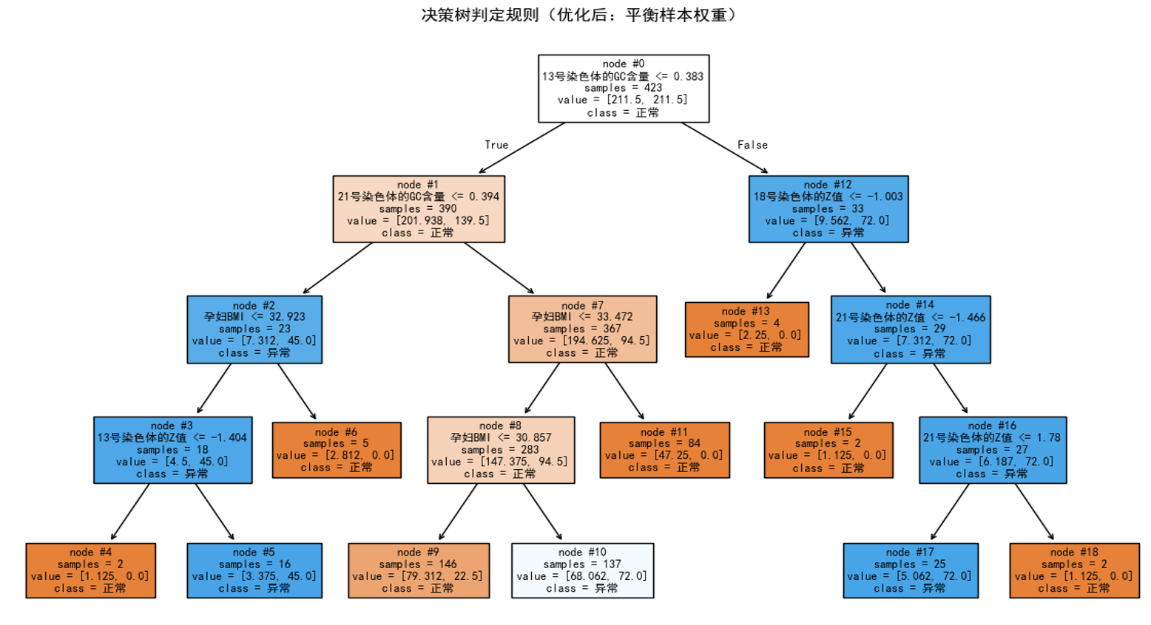
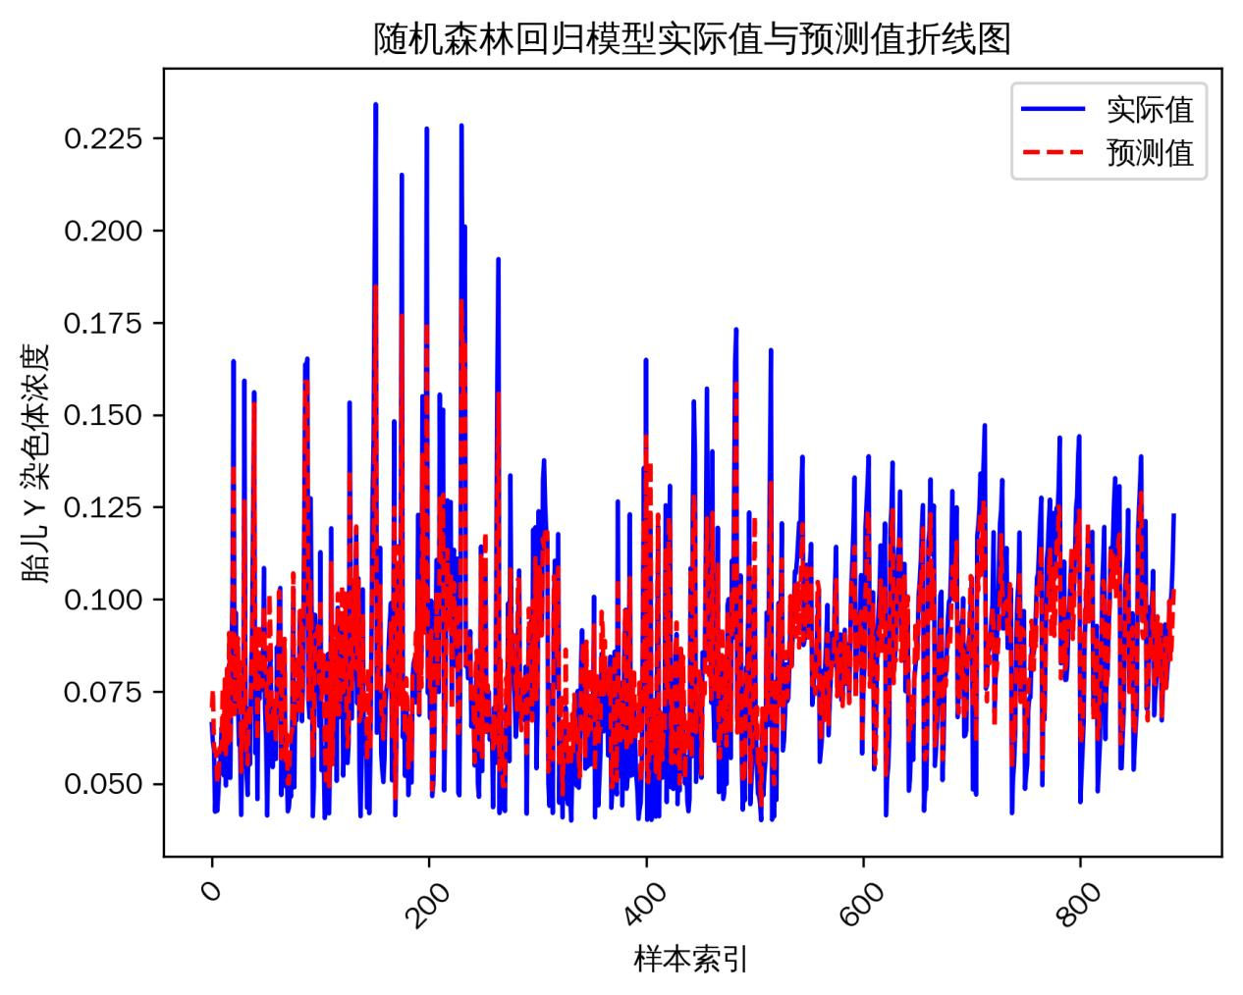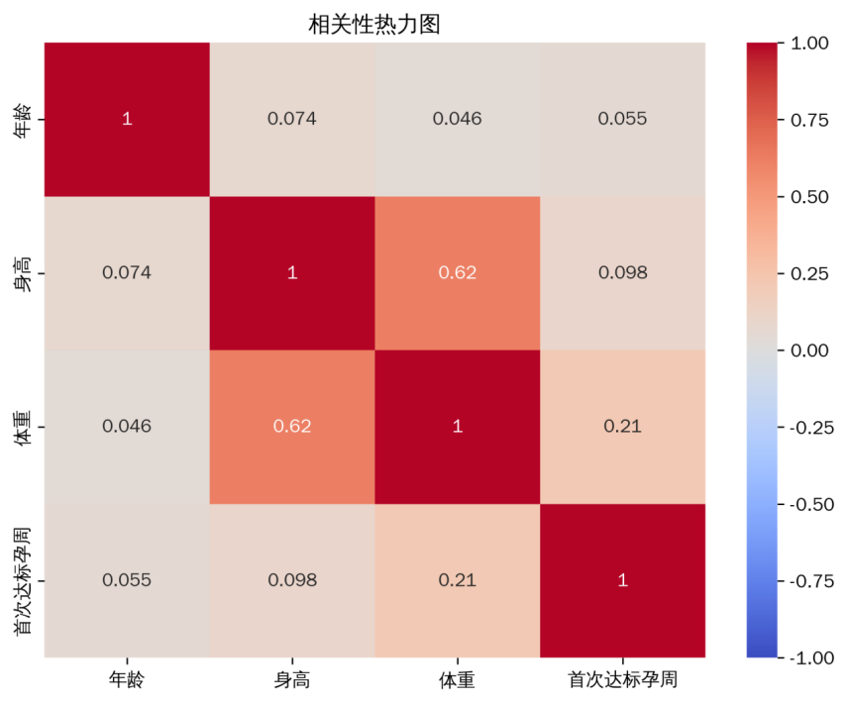
- 验证体系：构建多维度验证机制，通过相关性分析、误差模拟、模型评估指标（精确率 96%、R²=0.8557）验证模型可靠性，同时通过方差分析、鲁棒性测试确保结果稳定性，全方位保障模型的临床适用性。
BMI分组 | coef | exp(coef) | se(coef) | z | p | −log₂^{p}
28,32) | 0.51 | 1.67 | 0.26 | 2.00 | 0.05 | 4.46
(32,36) | 0.52 | 1.67 | 0.26 | 2.00 | 0.04 | 4.48
(36,40) | -0.32 | 0.73 | 0.28 | -1.12 | 0.26 | 1.93
40以上 | -0.13 | 0.88 | 0.37 | -0.34 | 0.74 | 0.4

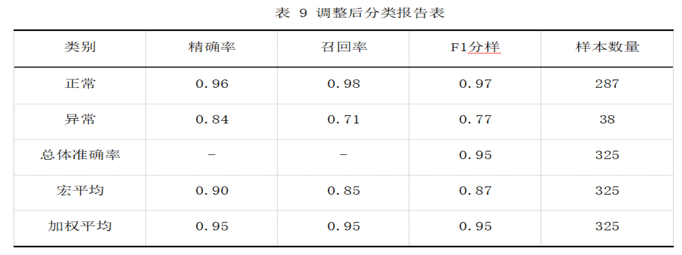

核心结论
1.最佳检测时点：基于 BMI 分组确定个性化检测方案，20.0≤BMI<28.0 和 36.0≤BMI<40.0 组最佳时点为 175.0 天，28.0≤BMI<36.0 组为 161.0 天，BMI≥40.0 组为 168.0 天，该时点设置可有效提升检测达标率。
2.异常判定核心特征：21 号染色体 Z 值是判定胎儿异常的关键指标，不健康胎儿的 Z 值明显偏离 0 值，集中在 2 以上。结合 13 号、18 号染色体 Z 值及 GC 含量等特征，模型总体准确率达 95%，可精准识别三大染色体非整倍体。
3.关键影响规律：检测孕周与 Y 染色体浓度呈正相关，随孕周增加浓度中位数上升。孕妇 BMI 与 Y 染色体浓度呈负相关，BMI 越高浓度整体越低。年龄、身高对达标孕周影响微弱（相关系数 < 0.25），为临床检测优化提供明确数据支撑。